LAPORAN PRAKTIKUM
PERANCANGAN DAN PEMROGRAMAN WEB

MODUL 9
(PHP)


Oleh:

Zulfa Mustafa Akhyar Iswahyudi - 2311104010

PROGRAM STUDI S1 REKAYASA PERANGKAT LUNAK
DIREKTORAT KAMPUS PURWOKERTO
UNIVERSITAS TELKOM
2025
BAB I
PENDAHULUAN

  - Dasar Teori
HP (Hypertext Preprocessor) adalah bahasa pemrograman server-side yang digunakan untuk pengembangan web dinamis. PHP berjalan di server dan menghasilkan HTML yang dikirim ke browser klien. Beberapa konsep dasar PHP yang digunakan dalam praktikum ini adalah:
- Variabel dan Tipe Data: PHP mendukung berbagai tipe data seperti integer, float, string, array, dan boolean.
- Struktur Kontrol: Menggunakan kondisi (if-else, switch) dan perulangan (for, foreach, while).
- Array dan Manipulasinya: Fungsi-fungsi seperti max(), min(), sort(), array_sum(), count() untuk manipulasi data array.
- Form Handling: Mengambil data dari form HTML menggunakan $_POST dan $_GET.
- Formatting Output: Menggunakan number_format() dan printf() untuk format tampilan.
- Fungsi Matematika: Operasi aritmatika untuk perhitungan diskon dan konversi suhu.

  - Tujuan
- Memahami konsep dasar pemrograman PHP
- Mampu membuat program PHP untuk menyelesaikan masalah sederhana.
- Mengimplementasikan form handling dan data processing dengan PHP.
- Membuat program web interaktif menggunakan HTML dan PHP.
- Menerapkan logika pemrograman untuk konversi satuan, perhitungan diskon, dan analisis data.
  - Manfaat
- Meningkatkan kemampuan dalam pengembangan web dinamis.
- Memahami cara kerja server-side scripting.
- Mengembangkan aplikasi web interaktif dengan PHP.
- Mempersiapkan dasar untuk belajar framework PHP seperti Laravel.
- Menerapkan konsep pemrograman dalam studi kasus nyata.

BAB II
HASIL PRAKTIKUM

2.1 Program 1: Konversi Suhu
Deskripsi: Program untuk mengkonversi suhu antara Celcius, Fahrenheit, dan Kelvin dengan tampilan 2 desimal.
Fitur:
- Konversi Celcius ke Fahrenheit
- Konversi Fahrenheit ke Celcius
- Konversi Celcius ke Kelvin
- Tampilan hasil dengan 2 desimal
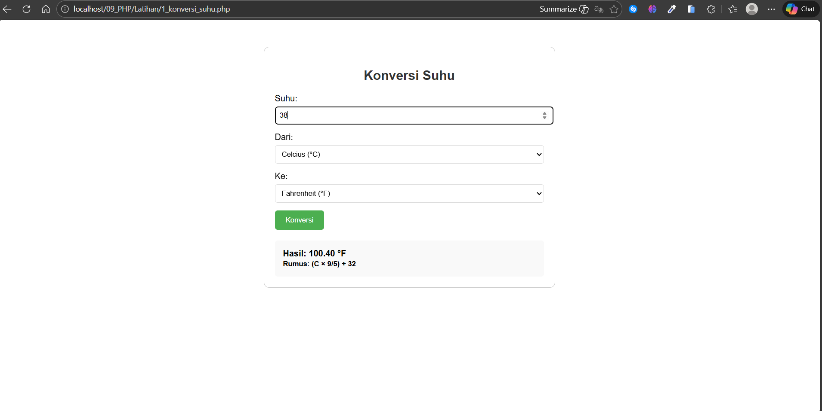

2.2 Program 2: Kalkulator Diskon
Deskripsi: Program menghitung diskon berdasarkan total belanja dengan sistem diskon bertingkat.
Fitur:
- Input total belanja
- Sistem diskon bertingkat:
  - ≥ Rp 100.000: diskon 10%
  - ≥ Rp 500.000: diskon 20%
  - ≥ Rp 1.000.000: diskon 30%
- Tampilan total belanja, diskon, dan total bayar
- Format mata uang Indonesia
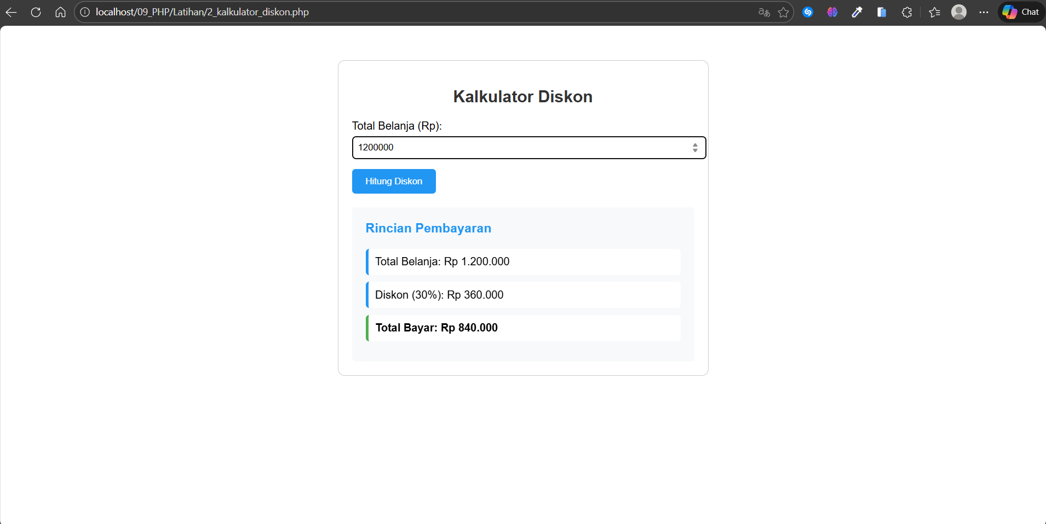

2.3 Program 3: Analisis Nilai Mahasiswa
Deskripsi: Program untuk menganalisis array nilai mahasiswa dengan berbagai operasi statistik.
Fitur:
- Data array: [75, 89, 65, 90, 85, 70, 98, 65, 69, 70, 12]
- Mencari nilai tertinggi dan terendah
- Menghitung rata-rata nilai
- Menghitung jumlah mahasiswa lulus (≥70)
- Mengurutkan nilai dari tertinggi ke terendah
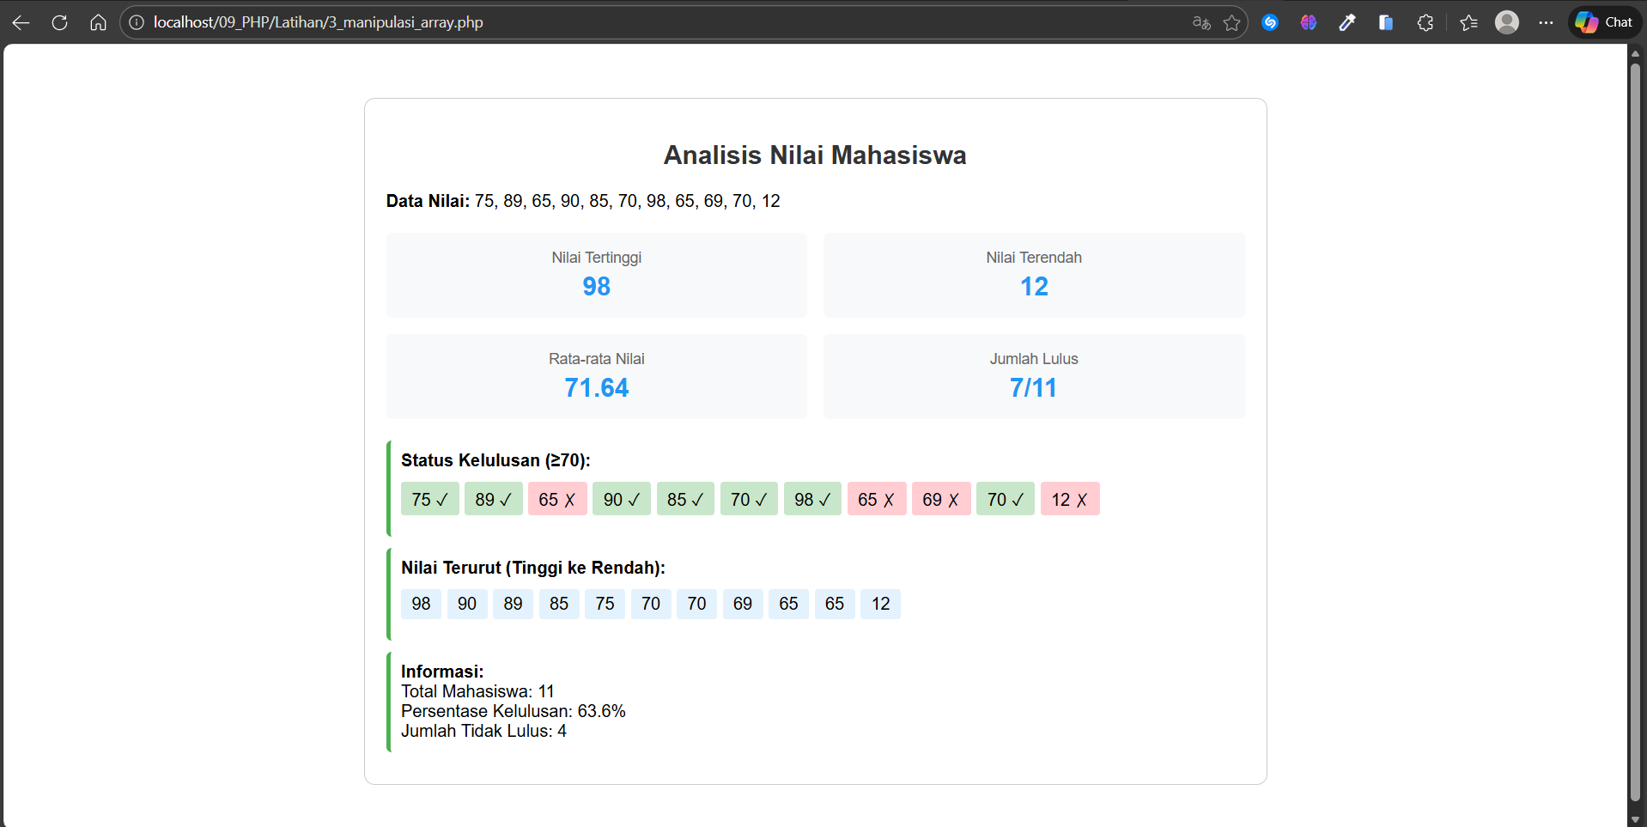

BAB III
KESIMPULAN & SARAN
  - Kesimpulan
    - PHP sebagai Bahasa Server-side yang Powerful: PHP terbukti efektif untuk membuat aplikasi web dinamis dengan kemampuan pengolahan data yang kompleks.
    - Pemahaman Konsep Dasar: Praktikum ini membantu memahami konsep dasar PHP seperti variabel, kontrol struktur, array handling, dan form processing.
    - Aplikasi dalam Studi Kasus Nyata: Tiga program yang dibuat menunjukkan aplikasi PHP dalam situasi nyata:
- Konversi satuan (suhu)
- Perhitungan bisnis (diskon)
- Analisis data statistik (nilai mahasiswa)
    - Integrasi dengan HTML: PHP dapat diintegrasikan dengan HTML untuk membuat antarmuka yang interaktif dan dinamis.
    - Kemampuan Problem Solving: Praktikum ini melatih kemampuan algoritmik dan problem solving melalui implementasi logika pemrograman.
  - Saran
Nothing, yawwwn~ Untuk sintaks code liat aja di Github

